FACULDADE DE TECNOLOGIA DE SÃO JOSÉ DOS CAMPOS

FATEC PROFESSOR Jessen Vidal

MARCOS VINICIO PEREIRA

SISTEMA PARA PROVISÃO DE ESTOQUE

E

ESTIMATIVAS PARA LICITAÇÕES

Orientador: Me. Carlos Augusto Lombardi Garcia

São José dos Campos

2023

**LISTA DE FIGURAS**

Figura 1 - Fluxo de Compra Quadrimestral 6

Figura 2 - Fluxo de Compra Diária – Por Ata de Registro de Preço (ARP) 6

Figura 3 - Ferramenta *Python* dentro do *Microsoft Excel* 12

Figura 4 - Seleção e Extração do Arquivo de Exportação de Dados – Consumo Mensal (AED-CM) 13

Figura 5 - Seleção e Extração do Arquivo de Exportação de Dados - Saldos (AED-S) 13

Figura 6 – Arquitetura do Sistema 16

Figura 7 - Tecnologias 17

Figura 8 – Modelo de Dados Relacional 18

Figura 9 - Relatório Estimativa de Reabertura de ARP 22

Figura 10 - *Workbook*-Apuração-Compras[Itens] 22

Figura 11 - *Workbook*-Apuração-Compras[*DataFrame*] 23

Figura 12 - *DashBoard* 23

Figura 13 - *Workbook*-Apuração-Compra[Filtros] 24

Figura 14 - Código Fonte em *VBA* 25

Figura 15 - Código Fonte em *VBA* do Desvio Padrão 26

Figura 16 - *DataFrame* gerado por código *Python* 27

Figura 17 - Gráfico do *DashBoard* gerado por código *Python* 27

Figura 18 - Relatório Estimativa de Reabertura de ARP 39

Figura 19 - *Workbook*-Apuração-Compras[Itens] 40

Figura 20 - *Workbook*-Apuração-Compras[Filtros] 41

Figura 21 - *Workbook*-Apuração-Compra[Assinaturas] – Impressão em *PDF* 42

Figura 22 - *Workbook*-Apuração-Compra[Assinaturas] - Formulário em planilha e seus recursos 42

**LISTA** **DE TABELAS**

Tabela 1 - Atividades x Suporte Tecnológico 8

Tabela 2 - Novos *Workbooks* 19

Tabela 3 - *Workbook*-Apuração-Compras - Planilha “Itens” – Descrição das Colunas 19

Tabela 4 - Resultados 28

**LISTA DE ABREVIATURAS E SIGLAS**

AED Arquivo de Exportação de Dados (XLS)

AED-S Arquivo de Exportação de Dados - Saldos (XLS)

AED-CM Arquivo de Exportação de Dados - Consumo Mensal (XLS)

AF Autorização de Fornecimento

ARP Ata de Registro de Preços

DL Departamento de Licitações

DS Departamento de Suprimentos

IA Inteligência Artificial

PDF *Portable Document Format*

RC Requisição de Compra

SecEd Secretaria de Educação

SG Sistema de Gestão

VBA *Visual Basic for Applications*

XLS Extensão de arquivo que define um *Excel-Workbook* simples

XLSM Extensão de arquivo que define um *Excel-Workbook* com suporte a Macros

SUMÁRIO

1 Introdução 6

1.1 Definição do problema 7

1.2 Objetivo 11

2 Desenvolvimento 11

2.1 Arquitetura 15

2.2 Modelo de Dados 18

2.3 Detalhes do Desenvolvimento 21

2.4 Exemplos de Códigos 24

3 Resultados e Discussão 28

3.1 Problemas encontrados e como foram solucionados 32

4 Apêndices 33

4.1 Apêndice A - Novos Workbooks 33

4.2 Apêndice B - Workbook-Apuração-Compras - Planilha “Itens” 35

4.3 Apêndice C - Workbook-Apuração-Compras - Planilhas Internas 39

4.4 Apêndice D - Relatórios Automáticos de Consistência 43

# Introdução

Muitas vezes percebemos as atividades públicas simplesmente como morosas e de baixa qualidade, sem nos darmos conta de que tudo é realizado dentro de regras e procedimentos rígidos que garantem rastreamento e responsabilização de cada servidor envolvido. Por estes motivos algumas dificuldades e problemas na área pública acontecem basicamente por causa do tempo que se leva para a solução.

Este desenvolvimento soluciona dificuldades na operação de diversas atividades no Departamento de Suprimentos (DS) da Secretaria de Educação (SecEd) de uma prefeitura municipal. A atividade principal é, dentre várias, de gerar as Requisições de Compras (RC) ou as Estimativas de Compras que são encaminhadas para o Departamento de Licitações (DL), setor que realiza as licitações e suas respectivas compras.

Os principais meios de compras utilizados são:

* Ata de Registro de Preço (ARP), para compras fracionadas durante o período de validade do contrato;
* Licitação, para compra integral.

A apresenta o fluxo de atividades necessárias para aquisição de bens de forma integral, ou seja, o que for comprado é entregue de uma só vez. Salvo exceções emergenciais este meio de compra é utilizado nas compras coletivas quadrimestrais.

Figura - Fluxo de Compra Quadrimestral

A apresenta o fluxo utilizado para aquisição fracionada por ARP. Este tipo de licitação ocorre o ano todo sem períodos definidos e as requisições podem ser emitidas a qualquer momento, desde que haja saldo em ARP.

Figura - Fluxo de Compra Diária – Por Ata de Registro de Preço (ARP)

## Definição do problema

As compras são realizadas de algumas formas diferentes, mas sempre tendo como premissa a obediência à lei nº 8.666/93[1], referente às licitações e contratos da Administração Pública, que regulamenta o art. 37, inciso XXI da Constituição Federal[2]. Os dados já existentes que são utilizados são gerados por um Sistema de Gestão (SG) para compra de materiais que, apesar de ser muito estável e íntegro, não os fornece suficientemente estruturados e organizados para as análises rotineiras. Este também carece de implementações para propiciar algumas análises e gerenciamentos do DS. Em grande parte do trabalho são utilizados *Workbooks*[3] ou cadernos físicos para anotações. As demandas diárias do DS são originadas exclusivamente da rede municipal de ensino, ou seja, o nível de assertividade, velocidade e eficácia dos métodos utilizados geram resultados que afetam diretamente a qualidade do ensino e das creches municipais.

As análises de necessidades de compras para o estoque são realizadas diariamente para itens em ARP ou quadrimestralmente para os outros itens.

Quando se trata de compras diárias o tempo de apuração pode chegar a um mês, o que gera atrasos, compras duplicadas e compras já defasadas de acordo com a realidade do dia em que a análise foi iniciada. Fato contraditório por se tratar de itens com a licitação já realizada que só depende do preenchimento das RCs.

É comum a realização de estimativas e compras fora da realidade prevista por não haver controle adequado do **Ponto de Pedido** nem das quantidades extras para novas obras, que utilizam o material de estoque designado para manutenções.

Existe necessidade de redução da quantidade de itens em estoque, porém, com a dificuldade em gerenciar os que devem ser excluídos, é comum a realização indevida de compra, mantendo um saldo indesejado de itens obsoletos.

Também existe a necessidade de monitoramento diário dos itens ativos zerados em estoque, mas os meios disponíveis não permitem tal frequência.

Somado a estes problemas ainda há a necessidade de treinar detalhadamente todo novo servidor admitido na área, o que acarreta aumento de atividades até que o recém-admitido consiga gerar resultados.

A Secretaria de Educação possui dados computacionais suficientes para a execução do trabalho, porém estes precisam de normalização, acesso rápido, escalabilidade, automatização de cálculos, automatização de análises, automatização de avisos, relatórios e gráficos. Estes dados são lidos através de dois arquivos gerados pelo SG:

* Arquivo de Exportação de Dados - Saldos (AED-S)
* Arquivo de Exportação de Dados - Consumo Mensal (AED-CM)

A apresenta as rotinas principais e o esforço dispensado para cada uma delas, considerando os recursos computacionais existentes bem como a extensão da cobertura do suporte tecnológico a essas atividades.

Tabela 1 - Atividades x Suporte Tecnológico

|  |  |  |  |
| --- | --- | --- | --- |
| Atividade | Extensão da cobertura | Como era executada | Esforço |
| Apuração de necessidade de compra para o estoque. | Parcial.  Dados sem normalização, repetições e falta de informações importantes como a soma de RCs e AFs pendentes ao saldo total em estoque. | Utiliza-se o AED-S e o AED-CM sobre os quais são realizadas as análises por leitura e inclusão manual de fórmulas nestes arquivos.  Este procedimento serve de base para a maioria das análises realizadas no DS que são tratados deste trabalho. | Esta atividade pode levar de uma semana (Apenas itens faltantes já identificados) a um mês (Para análise de todos os itens). |
| Compras Extras. | Não atende. | Necessário controle manual dos analistas. | Aumento da complexidade das análises. |
| Média de Consumo Mensal. | Parcial.  O valor calculado não separa uso normal de uso extraordinário que distorcem os valores, gerando compras e estimativas além do necessário. | Coluna que já vem calculada no AED-S. | Gera retrabalhos ou trabalhos emergenciais imprevistos. |
| Ponto de Pedido. | Não atende.  O cálculo utiliza algoritmo automático atrelado diretamente à média de consumo que o torna inconsistente.   * Muito variável (Recalculado em cada exportação); * Permite que fique zerado Quando o item fica muito tempo indisponível ou quando a ARP atrasa; * Não permite ajustes manuais; * Não é calculado para itens novos. | Coluna que já vem calculada no AED-S. | Gera retrabalhos ou trabalhos emergenciais imprevistos. |
| Formulário de Assinaturas.  O Pedido de Compras é em formato de lista. | Não atende  Formulário base em branco, no formato XLS. | Através de preenchimento manual. | De uma a duas horas. |
| Estimativa de compra para itens em ARP. | Parcial  O DL fornece uma lista com os itens e quantidades utilizados na ARP anterior (Renovação) ou uma lista somente com os itens para nova ARP.   * Médias inconsistentes; * Pontos de Pedido inconsistentes. | É necessário atualizar as listas enviadas pelo DL utilizando nova apuração de AEDs. | De um a dois dias de trabalho para cada ARP. |
| Controle de saldo utilizado pela SecEd em ARP.  Durante a validade da ARP, o limite de compra para cada secretaria é a sua estimativa. | Não atende   * O controle manual é ineficaz; * Tempo de análise muito elevado; * Inviabilidade de realizar monitoramento. | Este tipo de controle não é realizado de forma ativa.  Se for necessário precisa solicitar relatório de compras gerado pelo DL. | Alguns dias, por ser necessário aguardar o relatório de compras do DL. |
| Controle de saldo em ARP utilizado indevidamente por outras secretarias. | Não atende   * O controle manual é ineficaz; * Tempo de análise muito elevado; * Inviabilidade de realizar monitoramento; * A detecção ocorre somente no momento de gerar RCs quando, geralmente, o uso indevido já está consolidado e não pode ser desfeito. | Este tipo de controle não é realizado de forma ativa.  Se for necessário precisa solicitar relatório de compras gerado pelo DL. | Alguns dias, por ser necessário aguardar o relatório de compras do DL. |
| Controle de saldo em ARP utilizado por outras secretarias com autorização da SecEd. | Não atende   * O controle manual é ineficaz; * Tempo de análise muito elevado;   Inviabilidade de realizar monitoramento. | Este tipo de controle não é realizado. |  |
| Notificação de disponibilidade de nova ARP para a realização das compras. | Parcial   * Sem destaque para novas ARPs. | Utiliza-se a AED-S para conferir as ARPs que estão disponíveis para cada item.  Depende da capacidade e da organização de cada analistas. | A leitura do AED-S é rápida, mas a percepção de existência de novas ARPs só ocorre quando há monitoramento específico de itens com saldos críticos. |
| Estimativa de compra para o Cronograma Quadrimestral. | Parcial   * Não há distinção de consumo normal do extraordinário; * Dados extraordinários são utilizados como cálculo de média de uso normal; * Médias inconsistentes; * Pontos de Pedido inconsistentes. | Utiliza-se o AED-S e o AED-CM sobre os quais são realizadas as análises através de leitura e inclusão manual de fórmulas nestes. A análise é feita para itens fora de ARP. | Até um mês. A redução do tempo depende da disponibilidade de mais analistas e de liberação de horas extras. |
| Controle de quantidades já compradas em Pedidos em trânsito. | Não atende   * As quantidades em lista de pedido em trânsito não são computadas nos saldos em novas exportações. | Utiliza-se cópia do pedido em trânsito que é analisado junto do AED-S. | Aumento da complexidade das análises. |
| Controle de itens a serem excluídos. | Parcial   * Não há controle de intenção de exclusão de itens; * Somente itens com saldos zerados podem ser excluídos do cadastro de estoque; * Somente o DL é que realiza as exclusões. | Utiliza-se anotações manuais com as quais se verifica estes itens em novas análises do AED-S. | Aumento da complexidade das análises. |
| Itens a serem excluídos zerados no estoque. | Não atende   * Não há controle de intenção de exclusão de itens. | Utiliza-se anotações manuais com as quais se verifica estes itens em novas análises do AED-S. | Aumento da complexidade das análises. |
| Itens ativos zerados no estoque | Parcial   * Não há diferenciação entre itens ativos e a serem excluídos nos itens com saldo igual a zero. | Utiliza-se o AED-S e aplica-se filtro para itens com saldo igual a zero. É necessário desconsiderar os itens a serem excluídos através das anotações manuais. | Aumento da complexidade das análises. |
| Textos padrões para preenchimento de RCs. | Não atende   * Necessário manter coerência e padrão para itens similares. | Utilizam-se anotações manuais em arquivos de anotações. | Aumento da complexidade das análises. |

## Objetivo

Decidiu-se criar um sistema para provisão de estoque e estimativas para licitações através de novos *Workbooks* para importar e melhorar os dados já existentes, facilitando o seu uso através de normalizações, catalogações, organizações, automatizações, relatórios e gráficos, otimizando as atividades diárias para manutenção do suprimento ideal da SecEd e atender melhor às escolas e creches municipais.

O trabalho precisa integrar melhor as informações, atender à legislação vigente, ser eficiente e manter escalabilidade para novos analistas. Percebe-se que estas melhorias precisam ser tomadas com urgência pelo DS, mas com o cuidado de manter documentação e padronização para futuras implementações e melhorias no SG.

O DS possui o conhecimento operacional, embora esteja centralizado em poucas pessoas. Também possui alguma organização voltada para os problemas diários que servem de base de conhecimento para o início dos trabalhos. Ficou definido que a melhor estratégia é a automatização gradativa das funcionalidades requisitadas em novos *Workbooks*, geração de documentação e comparação dos resultados obtidos com os trabalhos diários, que continuam sendo executados independente deste desenvolvimento.

# Desenvolvimento

Com o *Microsoft Excel* criaram-se vários *Workbooks* (XLSM) com uso de fórmulas e macros que executam códigos pelo *Visual Basic for Applications* (*VBA*), que importam, calculam, geram relatórios, exportam e armazenam os dados estruturados como tabelas relacionadas.

Depois de algumas pesquisas descobriu-se que a fornecedora do *Microsoft Office* incorporou recentemente a linguagem *Python*[4] dentro de suas aplicações o que possibilita utilizar esta linguagem e suas bibliotecas diretamente dentro dos *Workbooks* apenas com a instalação do *Microsoft Office* sem a necessidade de instalações adicionais do *Python[5]* (Ver ). Foi possível habilitar estas funcionalidades dentro do *Microsoft Excel* e utilizar os recursos desta linguagem para a geração de um *DashBoard* com gráficos que apresentam algumas situações importantes para o acompanhamento de informações necessárias a rotina de trabalho.

Figura - Ferramenta *Python* dentro do *Microsoft Excel*

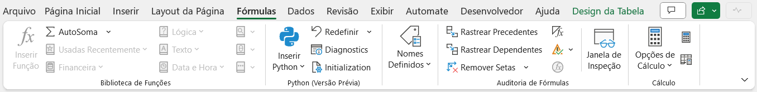

As apurações diárias acontecerão no *Workbook*-Apuração-Compras que lê dados de movimentação de estoque, disponibilizados pelo SG, e dados de outros *Workbooks* de gestão.

Os dados disponibilizados pelo SG vêm em dois arquivos distintos:

* **Arquivo de Exportação de Dados - Saldos (AED-S)** – Arquivo no formato XLS que traz diversas informações de cada item do estoque, conforme o período solicitado. Apenas as RCs ativas e as AFs ativas dentro deste período são exibidas, há dados sumarizados e dados atuais. Devido a desnormalização existem repetição de itens, que podem possuir mais de uma RC ou AF no momento da extração. Estes dados são copiados integralmente para dentro do *Workbook*-Apuração-Compras em uma planilha específica que servirá como histórico.
* **Arquivo de Exportação de Dados – Consumo Mensal (AED-CM)** – Arquivo no formato XLS que traz o consumo mês a mês de todos os itens do estoque, conforme o período solicitado. Estes dados são copiados integralmente para dentro do *Workbook*-Apuração-Compras em uma planilha específica que servirá como histórico.

A exportação destes dados é realizada somente de forma manual. A apresenta um exemplo de seleção de dados para extração da AED-CM que traz somente as quantidades consumidas por mês de cada item, conforme o período solicitado. Existe uma linha por item de forma que cada informação mensal está em uma coluna, o que faz variar a quantidade de colunas conforme o período solicitado.

Figura - Seleção e Extração do Arquivo de Exportação de Dados – Consumo Mensal (AED-CM)

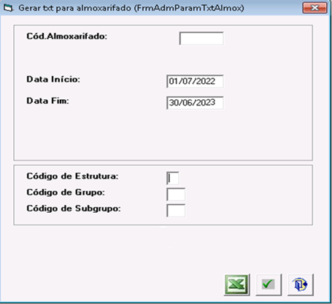

A Figura 5, apresenta um exemplo de seleção para a AED-S. Este arquivo traz diversos dados por item, mas devido a falta de formalização ocorrem repetições de linhas para um mesmo código de item.

Figura - Seleção e Extração do Arquivo de Exportação de Dados - Saldos (AED-S)

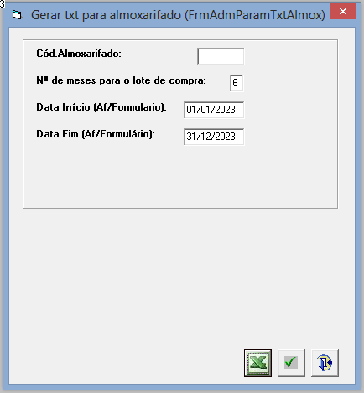

Com o uso de programação pelo *VBA* alguns dados foram tratados, ajustados e relatados de forma automatizada:

* Ajustes em cálculos e apurações como Médias Mensais e Ponto de Pedido;
* Informações adicionais em comentários de células como demonstração de cálculos realizados, orientações rápidas, detalhamento de itens relacionados, descrição completa, dentre outras;
* Inclusão de fórmulas que só poderiam ser definidas depois como, por exemplo, a soma do Consumo Mensal (AED-CM) que possui quantidade de colunas variáveis;
* Intercalação de colunas do AED-S com novas colunas com fórmulas;
* Ajustes em largura de colunas;
* Ajustes em máscara de dados;
* Destaque com cor amarela na linha que está sendo lida;
* Automatização de integração entre todas os novos *Workbooks*;
* Automatização da importação dos dados.
* Relatórios de consistências.

Com o uso de programação em *Python* fez-se gráficos de acompanhamento através da biblioteca *Matplotlib*.

O *Workbook-*Apuração-Compras mantém algumas colunas já conhecidas dos arquivos de importação (AEDs) e também:

* Gera novas colunas com cálculos novos, como Sugestão de Compra;
* Retira colunas não utilizadas;
* Exibe os dados não normalizados nas planilhas específicas que recebem estes dados ou em comentários de células;
* Gera alertas quando ocorrem imprevistos;
* Gera alertas para impossibilidade de compra sem saldo disponível;
* Recalcula o Ponto de Pedido através do novo arquivo de gestão *Workbook*-Ponto-de-Pedido;
* Estima necessidades de compras para licitações quadrimestrais;
* Estima necessidade de compra por ARP;
* Demonstra consumo de saldo de ARP por outras secretarias;
* Considera RCs e AFs nos saldos em estoque;
* Evita compra de itens a excluir.

## Arquitetura

A apresenta a arquitetura deste sistema e sua integração com os outros já existentes.

Figura – Arquitetura do Sistema

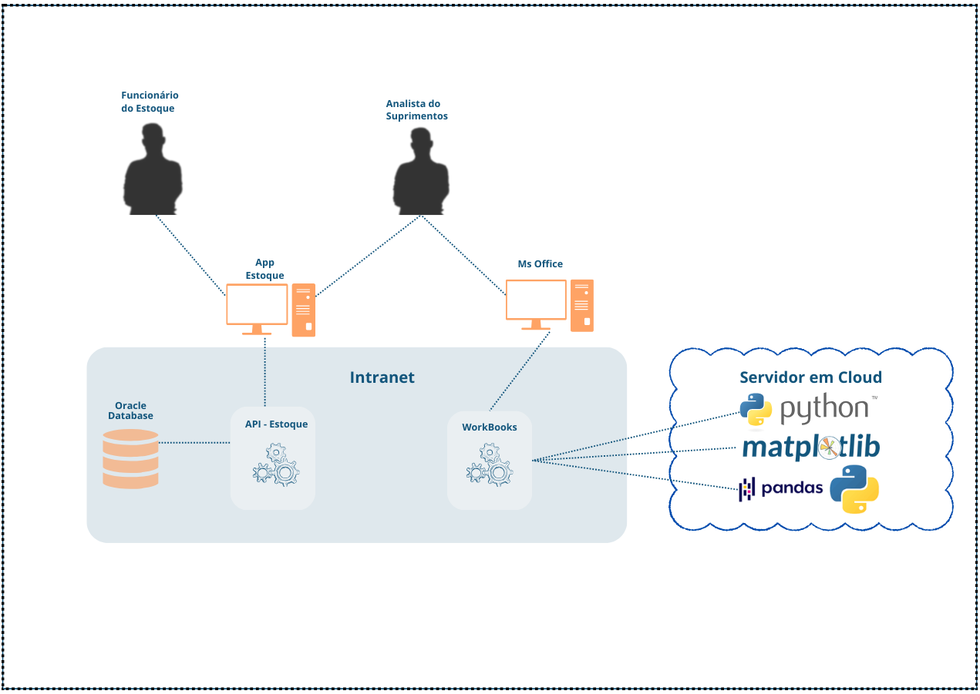

A geração do *Workbook*-Apuração-Compras gera sempre novos arquivos, pois possui grande volume de dados, o que inviabiliza o uso de um único arquivo do *Excel*. A estrutura montada é separada em pastas cujos nomes são os números dos anos de apuração. Em cada pasta são gerados tantos *Workbook*-Apuração-Compras quantos forem necessários durante o ano sendo sequenciados e gravados no formato “PLANILHA COMPRA Nº nnn.xlsm” (No lugar de “nnn” vem o número da sequência preenchida com zeros à esquerda).

A apresenta as tecnologias envolvidas nas atividades.

Figura - Tecnologias



* ***Microsoft® Excel®* para *Microsoft 365 MSO* (Versão 2312 Build 16.0.17126.20000) 64 bits**[6] **-** Planilha eletrônica desenvolvida e mantida pela ***Microsoft Corporation***[7], que faz parte do pacote *Microsoft Office*.
* ***Microsoft® Visual Basic for Applications* (Versão 7.1.1131)**[8] **-** Linguagem de programação integrada a vários programas da *Microsoft*, como o ***Microsoft Excel***.
* ***Python***[9]**(Versão 3.7 - Distribuição 3-2023.09-0 do Anaconda[10]) -** Linguagem de programação de autoria de Guido van Rossum e mantida por ***Python Software Fundation***[11].
* **Pandas** [12] **(Versão 2.0.3 - Distribuição 3-2023.09-0 do Anaconda) -** Ferramenta de análise e manipulação de dados de autoria de Wes McKinney feita em linguagem de programação *Python* em forma de biblioteca.
* ***Matplotlib* (Versão 3.7.2 - Distribuição 3-2023.09-0 do Anaconda) -** Ferramenta para criação de visualizações estáticas, animadas e interativas feita em linguagem de programação *Python* em forma de biblioteca.
* ***Oracle Database 12c Release 2*[13]***-* Banco de dados desenvolvido e mantido pela***Oracle Corporation*[14]**.

## Modelo de Dados

A apresenta um plano de modelagem para bancos de dados das entidades deste projeto.

Figura – Modelo de Dados Relacional

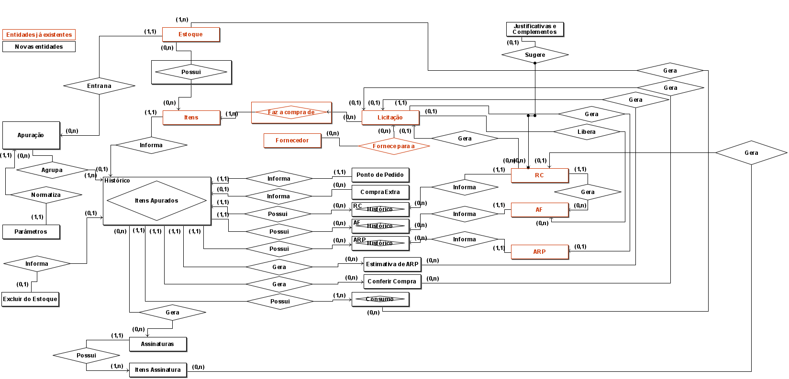

A define os novos *Workbooks* como tabelas relacionadas (Ver mais detalhes no Apêndice A). Dentro de cada *Workbook* pode haver mais de uma planilha. São tratados como entidades de entrada, pois equivalem às tabelas em um banco de dados. Apenas o *Workbook*-Apuração-Compras possui múltiplas versões porque cada apuração gera um novo arquivo. Os arquivos fixos (De versão única) são utilizados como fonte de informações e recebem manutenção constante pelos analistas.

Os *Workbooks* fixos possuem planilhas que sincronizam automaticamente com outros arquivos fixos específicos, como o *Workbook*-Parâmetros que recebe manutenção em arquivo externo, mas carrega a planilha “Parâmetros” quando cada *Workbook* fixo é aberto. Desta forma garantindo o melhor desempenho evitando manter os equipamentos com muitos arquivos abertos e prevenindo conflitos com outros usuários por perda temporária de acessos.

Tabela - Novos *Workbooks*

|  |  |
| --- | --- |
| Workbook | Nome do Arquivo / Planilhas |
| Apuração-Compras | “Planilha de Compras Almoxarifado.xlsm”  EstimativaDeAta | Itens | DataFrame | DashBoard | RC_AF | ConferirCompra |Filtros | Consumo | Excluir_do_Estoque | Parâmetros | Assinaturas | RCsGeradas | VerificarAFs | VerificarRCsAFs |
| Ponto-de-Pedido | “Ponto_de_Pedido.xlsm”  Ponto_Ped | Saldo | Filtros | Consumo_Anual | Excluir_do_Estoque | Parâmetros | Estáticas | Grupos |
| Itens-em-ARP | “Itens em ATA.xlsm”  Estimativas | Filtros | Pregões | Atas | Atas_Bloqueios | SaldoAta | AtaCessão | ConsumoAta |
| Parâmetros | “ParametrosCompras.xlsm”  ParâmetrosFixos |
| Excluir-do-Estoque | “Excluir_do_Estoque.xlsm”  Excluir Estáticas |
| Compras-Extras | “ComprasExtras.xlsm”  Extras | ListaItens | Origens | Excluir_do_Estoque | Parâmetros | RCsReemitidas_Excluir |
| Complementos | “Complementos.xlsm”  Complementos | Estáticas | Parâmetros |
| Grupos | “Grupos.xlsm”  Grupos | SubGrupos | Personalizado | Parâmetros | Estáticas |
| Itens-Cadastro | “Itens_Cadastro_Data_Criação.xlsm”  Itens | Aguardando_exclusão | Backup |
| Justificativas-RC | “JUSTIFICATIVAS RC's.xlsm”  Itens | JustificativasPorGrupo | Grupos | Parâmetros |

A apresenta alguns dos campos do *Workbook*-Apuração-Compras que foram tratados neste desenvolvimento (Ver a tabela completa no Apêndice B).

Tabela - *Workbook*-Apuração-Compras - Planilha “Itens” – Descrição das Colunas

|  |  |  |
| --- | --- | --- |
| Nome da Coluna | Origem | Descrição. |
| CÓDIGO | AED-S. | Identificação do item em estoque.  A descrição completa é armazenada no comentário desta célula. |
| DESCRIÇÃO |
| TEMPO ESTOQUE | Recalculada por fórmula. | Tempo de duração de estoque com base na nova média apurada. |
| ATA Nº/ANO | AED-S.  Pode ser alterado pela importação quando há mais de uma ARP ativa ou há ARP anterior. Utiliza o *Workbook*-Itens-em-ARP se necessário. | Nº da ARP relacionada ao item. Caso o item esteja com duas ARPs ativas aparecerá a quantidade (Ex.: #2) e nos comentários das células seus respectivos números, saldo e validade. Se não tiver ARP vigente traz dados da última. |
| ATA SALDO | *Workbook*-Itens-em-ARP. | Saldo total das ARPs, considerando RCs e AFs emitidas. |
| **ATA MESES** | Calculado. | Projeção em quantidade inteira de meses da validade da ARP mais recente. |
| **SETOR** | *Workbook*-Grupos. | Utilizado para definir o setor onde o item é mais utilizado. |
| RC Nº | AED-S.  Todas as informações referentes às RCs podem estar sem normalização e devem ser ajustadas pela importação. | Quando existe mais de uma RC pendente exibe no comentário da célula os seus respectivos números e quantidades.  Na própria célula, passa a exibir a quantidade de RCs pendentes (Ex.: #2). |
| AF Nº | AED-S **.**  Todas as informações referentes às AFs podem estar sem normalização e devem ser alteradas pela importação. | Quando existe mais de uma AF pendente exibe no comentário da célula os seus números, vencimentos, saldos a entregar e fornecedores. Na própria célula, passa a exibir a quantidade de AFs pendentes (Ex.: #2). |
| **Semanas ATA** | Calculado. | Quantidade de semanas para finalizar a validade da ARP mais recente. |
| **Recentes** | Calculado.  *Workbook*-Apuração-Compras[Assinaturas]. | Total de itens em listas recentes que ainda não teve suas RCs geradas. |
| **ÚltMov** | AED-CM. | Competência da última movimentação de consumo no estoque |
| **Consumo** | AED-CM. | Consumo total no período. |
| **Pico** | AED-CM. | Maior quantidade de consumo mensal. |
| **Média** | AED-CM.  Recalculado pela importação. | Média de consumo do período desconsiderando valores que estejam fora do desvio padrão. |
| **Saldo** | Calculado | Saldo considerando as RCs e as AFs pendentes. |
| **PontoMês** | *Workbook*-Ponto-de-Pedido. | Quantidade do ponto de pedido mensal. |
| **PontoQtM** | *Workbook*-Ponto-de-Pedido. | Quantidade de meses de ponto de pedido. |
| **PontoPed** | *Workbook*-Ponto-de-Pedido. | Ponto de Pedido que é calculado no *Workbook* de gestão. |
| **Abaixo** | Calculado | Quantidade em estoque abaixo do ponto de pedido, considerando as RCs e as AFs pendentes. |
| **AbaixoFisico** | Calculado | Saldo físico abaixo do ponto de pedido. |
| **PrioriSaldo** | Calculado | Prioridade conforme percentual do saldo abaixo do ponto de pedido. |
| **Sugestão** | Calculado | Nova sugestão de compra utilizando os novos dados. |
| **NãoComprado** | Calculado | Quantidade que não está sendo comprada conforme a coluna de **Sugestão**. Apresenta observações adicionais conforme limites existentes. |
| **COMPRA_EXTRA** | *Workbook*-ComprasExtras. | Quantidade extraordinária solicitada para compras e estimativas. |

## Detalhes do Desenvolvimento

O arquivo *Workbook*-Apuração-Compras pode ser utilizado de três formas diferentes:

* Visão de compras diárias por ARP
* Visão de estimativas para ARP
* Visão de estimativas para Licitações Quadrimestrais

De acordo com o tipo de visão algumas planilhas dos *Workbooks* são exibidas ou ocultadas, porém todas se relacionam de alguma forma aos códigos da planilha “Itens”.

Principais planilhas do *Workbook*.Apuração-Compras (Ver mais detalhes no Apêndice C):

* **EstimativaDeAta** – Formulário para impressão e colhimento de assinaturas. A mostra como é este formulário

Figura - Relatório Estimativa de Reabertura de ARP

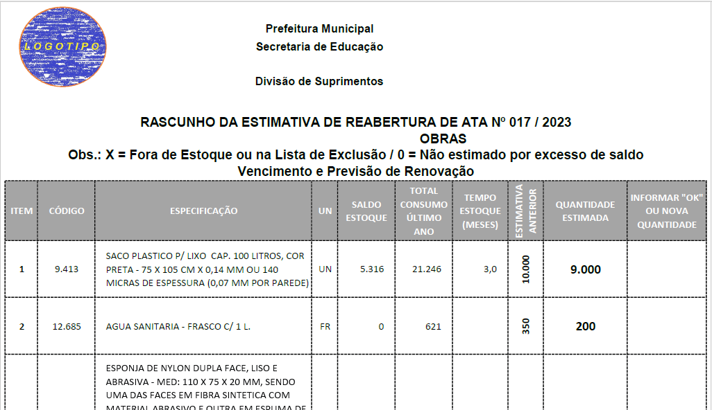

* **Itens –** Todos os itens em estoque com apurações e cálculos. A apresenta mais detalhes destas colunas. A mostra os botões de atalho e novos recursos disponibilizados para os analistas.

Figura - *Workbook*-Apuração-Compras[Itens]

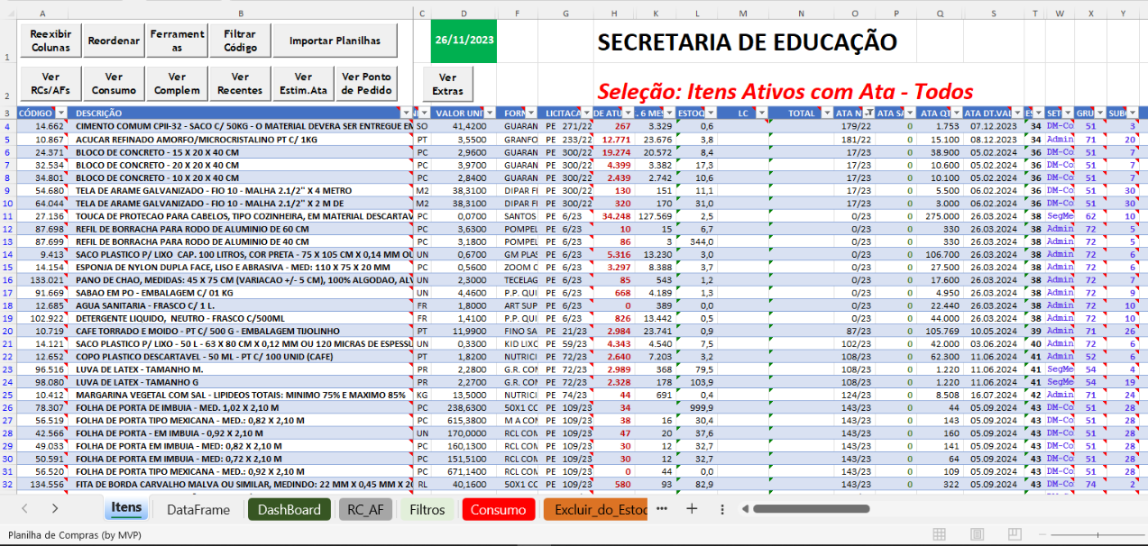

* ***DataFrame*** – Contém funções em *Python/*Pandas para gerar *dataframes* específicos que são utilizados nos gráficos do *DashBoard*. A mostra um exemplo da programação utilizada.

Figura - *Workbook*-Apuração-Compras[*DataFrame*]

* ***DashBoard*** – Painel gráfico de conferência. A exibe um exemplo deste painel que será utilizado nas conferências diárias pelos analistas e superiores.

Figura - *DashBoard*

* **RC_AF** – Repositório dos dados importados do AED-S;
* **ConferirCompra** – Formulário para impressão, conferência e colhimento de assinaturas de compras pelo cronograma quadrimestral;
* **Filtros** – Filtros e reordenações automáticos. A apresenta o seu visual;

Figura - *Workbook*-Apuração-Compra[Filtros]

* **Consumo** – Repositório dos dados importados do AED-CM;
* **Excluir_do_Estoque** – Repositório dos dados importados do *Workbook*-Excluir-do-Estoque;
* **Parâmetros** – Repositório dos dados importados do *Workbook*-Parâmetros;
* **Assinaturas** – Formulário de lista de pedidos de compra para impressão e colhimento das assinaturas. A apresenta um exemplo deste relatório;

## Exemplos de Códigos

A exibe um trecho de código em *VBA* em que se vê a função que realiza a importação dos arquivos de dados para a planilha Itens. No quadro à esquerda estão os códigos fontes. Cada objeto (planilha) também contém um código fonte específico. Um único formulário foi suficiente para todas as seleções utilizadas na aplicação.

Figura - Código Fonte em *VBA*

A declaração **Sub ImportarPlanilhas()** cria uma procedure que é uma função sem retorno. O *VBA* possui também a opção **Function** que são funções com retorno.

A declaração **Dim** define variáveis utilizadas no código fonte. Por padrão as variáveis são visíveis somente dentro do próprio escopo, mas estas podem ser passadas por referência para outras funções.

O que representam algumas declarações deste código:

* **ArquivoImportandoPlanilhas False** é uma chamada de função com o parâmetro **False**. No *VBA* não se coloca parênteses quando não há uma variável para receber o retorno. Se atribuir o seu retorno a uma variável teremos a sintaxe **isImportando = ArquivoImportandoPlanilhas( False )**.
* **LinhaTabela1 "Itens", True**, função com dois parâmetros que atualiza um dicionário estático que detecta a linha da planilha em que a tabela se inicia e retorna esta linha. A detecção ocorre uma vez por sessão (**Padrão Singleton**).
* **Worksheets("Assinaturas").Visible = True** muda o atributo *Visible* da planilha Assinaturas tornando-a visível, caso esteja oculta.
* **If Not SelecionarPlanilha("Itens") Then Exit Do** verifica se a seleção atual está realmente na planilha Itens, pois é uma situação obrigatória. Equivale a identificar se o ponteiro corrente aponta para um dado correto. Caso não esteja fecha a rotina para evitar erros.
* **LR = Range("A3").End(xlDown).Row** atribui para a variável LR o número da linha da última célula preenchida a partir da célula A3. Isto define os limites de processamento linha a linha.
* **If, Or, And, >, Not**. As últimas declarações visíveis nesta imagem apresentam operadores condicionais, lógicos, comparativos e negativos que são muito similares a outras linguagens conhecidas. A maior dificuldade neste tipo de programação é que trabalhamos com planilhas que foge do hábito em se trabalhar com tabelas em Bancos de Dados.

Os comandos utilizados em fórmulas nas células possuem sintaxe que são descritas de acordo com a linguagem ativa no *Excel* (Ex.: inglês ou português). Internamente são gravadas com as funções padrões que podem ser executadas pelo *VBA*.

A exibe o trecho do código e que é realizado o cálculo de desvio padrão utilizado nos ajustes das médias.

Figura - Código Fonte em *VBA* do Desvio Padrão

A apresenta um código *Python* incorporado a uma célula da planilha *Workbook*-Apuração-Compras[*DataFrame*]. Na célula A2 vemos que o ícone apresenta que o seu resultado é um componente do tipo *DataFrame* (Pandas) obtido através da instrução “**pd.tabItens = xl("tabItens[#Tudo]")**”.

Figura - *DataFrame* gerado por código *Python*

A apresenta um exemplo de código fonte em *Python* incorporado a uma célula da planilha como se fosse uma função. Neste exemplo o código *Python* está inserido na célula E33 da planilha “*DashBoard*”. Visualiza-se um código Python que gera o gráfico estilo pizza.

Figura - Gráfico do *DashBoard* gerado por código *Python*

No código temos um objeto **pd.tabAtas** que foi criado em outra planilha (). Como o objeto “**pd**” representa a biblioteca “**Pandas**”, que é inicializada de forma global, pode-se utilizar desta forma. Na linha 3 temos a declaração da função **graficoPizzaARPsAtivas()**. Na linha 4, até a linha 9, temos o agrupamento dos dados de ARPs por mês de vencimento (string) e ordenados por mês de vencimento (int). Os outros comandos visíveis server para configurar a forma como o gráfico será exibido.

# Resultados e Discussão

A apresenta os principais problemas que foram solucionados pela implementação e implantação dos novos recursos, onde se pode verificar os impactos como aumento de disponibilidade de material em estoque, de tempo para os analistas, de espaço físico para novas compras e de verbas, que podem ser utilizadas na compra de outros itens. Tais melhorias são refletidas no melhor atendimento às crianças e alunos, que são beneficiados com disponibilidade constante dos recursos necessários para seus cuidados e ensino.

Na coluna “Tempo/Custo” vê-se separado, na primeira linha, a quantidade ou custo que era dispendido antes da implantação deste sistema. As definições menos precisas, como dias ou semanas, ocorrem porque as atividades são interrompidas constantemente devido a outros tipos de atividades ou atendimentos pessoais, que precisam ser realizados durante este período. A expressão “Custo” representa perdas financeiras através do desperdício de espaço físico ou do uso em momento inadequado da verba designada, que refletem na perda de qualidade do atendimento às crianças e alunos.

Tabela - Resultados

|  |  |  |
| --- | --- | --- |
| Atividade | Nova forma de execução | Tempo/Custo |
| Apuração de necessidade de compra para o estoque. | Utiliza-se rotinas que importam os dados do AED-S e da AED-CM. O algoritmo dá sugestões das necessidades imediatas e o analista incorre em menos erros. | Antes: Até 30 dias  Até 45 minutos. |
| Compras Extras. | Novo ***Workbook*-ComprasExtras** em que os analistas lançam quantidades por item.  Este dado possui uma coluna própria no *Workbook*-Apuração-Compras [Item].  Esta quantidade é considerada nas próximas compras sem gerar atrasos e, também, gera acréscimo necessário nas próximas estimativas. | Antes: Sem controle, pode haver atraso de até 4 semanas para nova compra.  Fácil cadastro através de atalhos no *Workbook*-Apuração-Compras[Item] , realizado em 5 minutos que gera compra no momento adequado. |
| Média de Consumo Mensal. | Novo cálculo de média que é realizado na planilha *Workbook*-Apuração-Compras[Consumo]. Utilizados para desconsiderar automaticamente quantidades muito fora da normalidade, sem a necessidade de análises. Desta forma foi possível separar o processamento de compras extras que passaram a ser pontuais. | Antes: Compras desnecessárias comprometem as disponibilidades de espaço físico em estoque e de verba.  Está inserido na apuração do *Workbook*-Apuração-Compras que, através do novo cálculo, não gera mais compras desnecessárias. |
| Ponto de Pedido. | Esta coluna passa a ser ajustada automaticamente observar o *Workbook*-Ponto-de-Pedido que possui rotinas próprias para a sua manutenção e confirmação dos analistas. O novo formato:   * É constante, pois não há mais recálculo automático; * Não zera automaticamente; * Permite que um item novo já tenha seu ponto de pedido; * Permite alterações provisórias; * Permite ajustes na quantidade de meses para itens com prazos de validade menor. | Antes: Falhas provocavam itens zerados em estoque, itens novos que não são comprados e itens perecíveis comprados em grande quantidade.  A manutenção geral é realizada em 2 horas por mês e a manutenção esporádica, durante as análises de compra, pode ser acessada por atalho no *Workbook*-Apuração-Compras[Item] instantaneamente e alterada em 5 minutos. Queda de itens zerados em estoque, itens novos são comprados assim que suas respectivas ARPs são disponibilizadas e itens perecíveis são comprados na quantidade certa sem risco de perder a validade. |
| Formulário de Assinaturas.  O Pedido de Compras é em formato de lista. | Utilizado o formulário base antigo que serviu de modelo para a planilha *Workbook*-Apuração-Compras[Assinaturas], que é preenchida automaticamente por rotina que lê os itens com quantidade de compra informada. | Antes: Até 2 horas  Até 10 minutos. |
| Estimativa de compra para itens em ARP. | * Utiliza os novos campos e cálculos da Workbook-Apuração-Compras; * Importa planilha do DL com os itens e quantidades da ARP anterior; * Utiliza os cálculos atuais para sugerir quantidades; * Gera relatório de ciência para os superiores assinarem; * Exporta os dados de volta para a planilha padrão do DL, antes da sua devolução. | Antes: Até 2 dias de trabalho por ARP.  Até 3 horas por ARP. |
| Controle de saldo utilizado pela SecEd em ARP | Gera informações visíveis em células específicas no *Workbook*-Apuração-Compras, de acordo com o *Workbook*-Itens-em-ARP. | Antes: Até 5 dias úteis.  Instantâneo após a apuração do *Workbook*-Apuração-Compras. A pesquisa é feita por atalho e a manutenção do *Workbook*-Itens-em-ARP ocorre durante a estimativa de ARP. |
| Controle de saldo em ARP utilizado indevidamente por outras secretarias. | Gera avisos na apuração do *Workbook*-Apuração-Compras;   * Exibe relatórios quando o saldo da ARP está abaixo do esperado; * Gera informações visíveis em células específicas, próximas aos dados de ARP. | Antes: Até 5 dias úteis.  Notificação automática inserida na apuração do *Workbook*-Apuração-Compras. A manutenção do *Workbook*-Itens-em-ARP ocorre durante a estimativa de ARP. |
| Controle de saldo utilizado por outras secretarias em ARP com autorização da SecEd. | * No Workbook-Itens-em-ARP é possível registrar a cessão de saldo; * Quantidades cedidas passam a ser computadas reduzindo o saldo da SecEd. | Antes: Não é realizado, o que gera expectativa errônea de saldo disponível.  Cadastro que dura 5 minutos no *Workbook*-Itens-em-ARP, através de atalho no *Workbook*-Apuração-Compras, mantendo o saldo atualizado. |
| Notificação de disponibilidade de nova ARP para a realização das compras. | Ao apurar o *Workbook*-Apuração-Compras o sistema gera um arquivo texto informando quando uma nova ARP foi adicionada. | Antes: Somente quando ocorre monitoramento específico aumentando as atividades.  Relatório automático inserido na apuração do *Workbook*-Apuração-Compras, que notifica quando nova ARP está disponível na apuração em andamento. |
| Estimativa de compra para o Cronograma Quadrimestral. | Utiliza-se da geração do *Workbook*-Apuração-Compras:   * Planilhas específica Workbook-Apuração-Compras[ConferirCompra] para gerar relatórios de ciência para assinatura dos superiores; * Relatório de ciência por agrupamento da SecEd; * Uso da planilha Workbook-Apuração-Compras[ Assinaturas] para colher a assinatura dos superiores; | Antes: Até 30 dias e com realização de horas extras.  Até 5 dias, sem necessidade de realização de horas extras. |
| Controle de quantidades já compradas em Pedidos em trânsito | Utiliza-se da geração do *Workbook*-Apuração-Compras[Assinaturas]. Considera itens que ainda não geraram RC (Aguardando trânsito interno na SecEd). | Antes: Pode gerar compras duplicadas de itens em ponto de pedido comprometendo espaço físico em estoque e uso em momento inadequado de verba.  Está inserido na apuração do *Workbook*-Apuração-Compras e não gera mais necessidade de compra, mesmo que exista um pedido em trânsito. |
| Controle de itens a serem excluídos | Novo Workbook-Excluir-do-Estoque:   * Este arquivo é lido por todos os outros arquivos; * Os itens cadastrados para exclusão aparecem com fundo preto e letras brancas para serem destacados em todas as planilhas. * A importação de itens para a planilha Workbook-Apuração-Compras[Assinaturas] não permite estes itens; * A apuração do Workbook-Apuração-Compras gera relatório de aviso quando encontra um item a excluir com saldo zerado. | Antes: Recompra indevida de itens que já se tornaram obsoletos.  Bloqueio de compras e estimativas de itens obsoletos realizado por fácil cadastro através de atalhos na Planilha de Compras, que destaca estes itens de forma muito visível em todas as planilhas. |
| Itens a serem excluídos zerados no estoque | Detectados e relatados automaticamente na geração de nova Planilha de Compras, através de um relatório texto.  O analista utiliza este relatório para encaminhar imediatamente para a exclusão. | Antes: Atraso na solicitação de exclusão pelo DL e possibilidade de recompra indevida.  Está inserido na apuração do *Workbook*-Apuração-Compras através de relatório automático durante a apuração. |
| Itens ativos zerados no estoque | Detectados e relatados automaticamente na geração de novo *Workbook*-Apuração-Compras. | Antes: Até 15 minutos, mas dependia de ação específica de analistas para este objetivo.  Está inserido na apuração do *Workbook*-Apuração-Compras através de relatório automático durante a apuração. |
| Textos padrões para preenchimento de RCs. | Novos arquivos cujos dados são utilizados na geração da planilha *Workbook*-Apuração-Compras[ Assinaturas] para sugerir textos padrões que serão copiados e colados pelos funcionários ao lançarem as RCs:   * Workbook-Complementos * Workbook-Justificativas-RC | Antes: Tempo médio de preenchimento de cada RC em até 15 minutos.  Tempo médio de preenchimento de cada RC em até 5 minutos. |
| Rotinas de trabalho que foram otimizadas (Ver Apêndice D) | * Planilhas pendentes de lançamentos de RC; * Itens novos e/ou Excluídos; * Novas Atas identificadas (ARPs); * Itens com Ata diferente no Workbook-Itens-em-ARP; * Atas vencendo nos próximos 120 dias; * Entradas no estoque físico. | Aumento da eficiência e do tempo disponível para a realização de outras análises, pois se trata de análises que vêm alertar sobre problemas que estão acontecendo no momento da apuração. |

## Problemas encontrados e como foram solucionados

O desenvolvimento em *Python* foi extremamente otimizado com a implementação da linguagem no *Microsoft Office*. Por ser tratar de um lançamento da *Microsoft* ainda em fase de avaliação a liberação desta funcionalidade demandou muito esforço. Foram necessárias pesquisas adicionais e adesão ao programa *Microsoft 365 Insider* e aguardar a liberação e a atualização do *Microsoft Office*.

Ao progredir com o desenvolvimento foi necessário readaptar várias funções de integração entre os *Workbooks* para evitar paradas desnecessárias devido ao uso concomitante de vários analistas.

Para a redefinição do Ponto de Pedido foi necessário trabalhar conceitualmente com a equipe do setor para que todos entendessem o que precisava mudar e o porquê, demonstrando onde e como ocorriam as falhas de apuração.

O problema mais difícil ocorreu com o ajuste das médias sem considerar usos extraordinários, que não possuem nenhuma informação que o identifique como tal. Foi necessário muito estudo, pesquisa e testes até que se chegou ao consenso de utilizar o cálculo de desvio padrão.

# Apêndices

## Apêndice A - Novos Workbooks

|  |  |  |
| --- | --- | --- |
| Workbook | Nome do Arquivo | Planilhas |
| Apuração-Compras | “Planilha de Compras Almoxarifado.xlsm”  Apura compras para o estoque e estima quantidades para as licitações. Por este motivo algumas planilhas são visualizadas de acordo com a visão utilizada. | EstimativaDeAta Itens  DataFrame  DashBoard RC_AF ConferirCompra Filtros Consumo Excluir_do_Estoque Parâmetros Assinaturas RCsGeradas VerificarAFs VerificarRCsAFs |
| Ponto-de-Pedido | “Ponto_de_Pedido.xlsm”  Gestão do ponto de pedido de cada item do estoque. Possui cálculos auxiliares que ajudam no novo cálculo das médias e exibindo comparadores. | Ponto_Ped Saldo Filtros Consumo_Anual Excluir_do_Estoque Parâmetros Estáticas Grupos |
| Itens-em-ARP | “Itens em ATA.xlsm”  Gestão de ARPs em vigor com suas validades, saldos, concessões e pregões.  Permite documentar e rastrear os pregões destinados as novas ARPs ainda sem número definido.  Concentra os dados de ARP em um único lugar. | Estimativas Filtros Pregões Atas Atas_Bloqueios SaldoAta AtaCessão ConsumoAta |
| Parâmetros | “ParametrosCompras.xlsm”  Gestão parâmetros gerais. Os parâmetros aqui atualizados serão importados pelo ***Workbook*-Apuração-Compras** ou serão atualizados nos *Workbooks* Fixos quando estes forem abertos. | ParâmetrosFixos |
| Excluir-do-Estoque | “Excluir_do_Estoque.xlsm”  Gestão de itens que se tornaram obsoletos e precisam ter suas compras cessadas imediatamente. Também utilizado quando um item sofre atualização de sua especificação para um novo código. | Excluir Estáticas |
| Compras-Extras | “ComprasExtras.xlsm”  Gestão de estimativas para necessidades de compras extraordinárias. Por exemplo, quando o Departamento de Obras solicita compra de material para construção de uma nova sala de aula. | Extras ListaItens Origens Excluir_do_Estoque Parâmetros RCsReemitidas_Excluir |
| Complementos | “Complementos.xlsm”  Gestão de textos complementares replicados na planilha ***Workbook*-Apuração-Compras[Assinaturas]** para auxílio no preenchimento das RCs. | Complementos Estáticas Parâmetros |
| Grupos | “Grupos.xlsm”  Gestão de grupos de itens específico da SecEd, pois os grupos e subgrupos utilizados pelo SG não atendem às necessidades. | Grupos SubGrupos Personalizado Parâmetros Estáticas |
| Itens-Cadastro | “Itens_Cadastro_Data_Criação.xlsm”  Registro histórico de todos os itens, incluindo os excluídos. | Itens Aguardando_exclusão Backup |
| Justificativas-RC | “JUSTIFICATIVAS RC's.xlsm”  Gestão de textos de justificativas obrigatórias e utilizadas nos preenchimentos de RCs. | Itens JustificativasPorGrupo Grupos Parâmetros |

## Apêndice B - Workbook-Apuração-Compras - Planilha “Itens”

As colunas que estiverem em negrito foram adicionadas às colunas já existentes no AED-S.

|  |  |  |
| --- | --- | --- |
| Nome da Coluna | Origem | Descrição. |
| CÓDIGO | AED-S. | Código do item em estoque. |
| DESCRIÇÃO | AED-S. | Descrição resumida do item em estoque. A descrição completa é armazenada no comentário desta célula. |
| UNIDADE | AED-S. | PC (peça), M³ (metro cúbico), KG (Quilograma), L (Litro), PT (Pote), FR (Frasco), dentre outros. |
| VALOR UNIT. | AED-S. | Valor por unidade conforme ARP ou última compra realizada. |
| FORNECEDOR | AED-S. | Razão social do fornecedor da ARP. |
| LICITACAO | AED-S. | Nº/Ano do Pregão (Eletrônico ou Presencial), quando existir algum em aberto ou quando se referir a uma ARP ativa. |
| QTDE ATUAL | AED-S. | Quantidade física em estoque. |
| L.C. 6 MESES | AED-S. | Soma das 6 maiores compras do último ano, independente do período selecionado. |
| TEMPO ESTOQUE | Recalculada por fórmula. | Tempo de duração de estoque com base na nova média apurada. |
| LC | Conteúdo retirado no processo de importação para ser utilizada como lançamento, pois exibia sugestão de compra que não era utilizada. | Lote de Compra. Campo em que as quantidades serão digitadas pelo analista.  Algumas outras colunas são recalculadas ou leem esta coluna. |
| TOTAL | Valor constante que alterado para fórmula. | Valor total da compra. |
| ATA Nº/ANO | AED-S.  Pode ser alterado pela importação quando há mais de uma ARP ativa ou há ARP anterior. Utiliza o ***Workbook*-Itens-em-ARP** se necessário. | Nº da ARP relacionada ao item. Caso o item esteja com duas ARPs ativas aparecerá a quantidade (Ex.: #2) e nos comentários das células seus respectivos números, saldo e validade. Se não tiver ARP vigente traz dados da última. |
| ATA SALDO | ***Workbook*-Itens-em-ARP.** | Saldo total das ARPs da SecEd para o item, considerando RCs e AFs emitidas. |
| ATA QTDE | AED-S. | Saldo total das ARPs vigentes. Não considera RCs já emitidas. |
| ATA DT.VALID. | AED-S.  Alterado pela importação. Utiliza o ***Workbook*-Itens-em-ARP** se necessário. | Exibe em comentário da célula as datas de validade das ARPs vigentes. Exibe no campo a validade da ARP mais recente. Data limite para a emissão de AFs. |
| **ATA MESES** | Calculado. | Projeção em quantidade inteira de meses da validade da ARP mais recente. |
| **SETOR** | ***Workbook*-Grupos.** | Utilizado para definir o setor onde o item é mais utilizado. |
| GRUPO | AED-S. | Grupo de compras do DL. |
| SUBGRUPO | AED-S. | Subgrupo de compras do DL. |
| RC Nº | AED-S.  Informação que pode estar desnormalizada e alterada pela importação. | Quando existe mais de uma RC pendente exibe no comentário da célula os seus respectivos números e quantidades.  Na própria célula, passa a exibir a quantidade de RCs pendentes (Ex.: #2). |
| RC ANO | AED-S.  Informação que pode estar desnormalizada e alterada pela importação. | Se existir mais de uma RC pendente, exibe o ano da mais antiga. |
| RC QTDE | AED-S.  Informação que pode estar desnormalizada e alterada pela importação. | Soma das quantidades de todas as RCs pendentes. |
| AF Nº | AED-S **.**  Informação que pode estar desnormalizada e deve ser alterada pela importação. | Quando existe mais de uma AF pendente exibe no comentário da célula os seus números, vencimentos, saldos a entregar e fornecedores. Na própria célula, passa a exibir a quantidade de AFs pendentes (Ex.: #2). |
| AF ANO | AED-S.  Informação que pode estar desnormalizada e deve ser alterada pela importação. | Se existir mais de uma AF pendente, exibe o ano da mais antiga. |
| AF SALDO | AED-S.  Informação que pode estar desnormalizada e deve ser alterada pela importação. | Soma dos saldos das AFs pendentes. |
| AF FORN | AED-S.  Informação que pode estar desnormalizada e deve ser alterada pela importação. | Se existir mais de uma AF pendente exibe o fornecedor da mais antiga. |
| AF VENC | AED-S.  Informação que pode estar desnormalizada e deve ser alterada pela importação. | Se existir mais de uma AF pendente exibe o vencimento da mais antiga. |
| DATA ENTREGA | AED-S | Data da última entrega realizada. |
| **Semanas ATA** | Calculado. | Quantidade de semanas para finalizar a validade da ARP mais recente. |
| **Recentes** | Calculado.  Planilhas ***Workbook*-Apuração-Compras[Assinaturas]**. | Total de itens em listas recentes que ainda não teve suas RCs geradas. |
| **ÚltMov** | AED-CM.  Apuração pela importação. | Competência da última movimentação de consumo no estoque |
| 04_MESES | AED-S. | Consumo total dos últimos 4 meses conforme o período dos dados. |
| **Consumo** | AED-CM. | Consumo total no período. |
| **Pico** | AED-CM.  Apuração pela importação. | Maior quantidade de consumo mensal. |
| **Média** | AED-CM.  Calculado pela importação. | Média de consumo do período desconsiderando valores que estejam fora do desvio padrão, minimizando o impacto que retiradas para novas obras vêm causando. |
| **Saldo** | Calculado | Saldo em estoque considerando RCs e AFs pendentes, garantindo que novas compras não serão realizadas indevidamente. |
| **PontoMês** | ***Workbook*-Ponto-de-Pedido**. | Quantidade que determina o ponto de pedido mensal conforme dado informado no *Workbook* de gestão. |
| **PontoQtM** | ***Workbook*-Ponto-de-Pedido**. | Quantidade de meses de ponto de pedido, pois há variação entre os itens por causa de validade reduzida, ou falta de espaço físico para estocagem. |
| **PontoPed** | ***Workbook*-Ponto-de-Pedido**. | Quantidade utilizada como Ponto de Pedido que é calculada no *Workbook* de gestão. |
| **Abaixo** | Calculado | Quantidade em estoque abaixo do ponto de pedido, considerando as RCs e as AFs pendentes. |
| **AbaixoFisico** | Calculado | Quantidade abaixo do ponto de pedido, considerando somente o saldo físico. |
| **PrioriSaldo** | Calculado | Prioridade conforme percentual do saldo com relação ao ponto de pedido (PP):  Prioridade 0 > Saldo = 0 / PP > 0  Prioridade 1 > Saldo 01% ~ 10% do PP  Prioridade 2 > Saldo 10% ~ 25% do PP  Prioridade 3 > Saldo 25% ~ 50% do PP  Prioridade 4 > Saldo 50% ~ 75% do PP  Prioridade 5 > Saldo 75% ~ 100% do PP  Prioridade 9 > Saldo maior que o PP ou PP = 0 |
| **Sugestão** | Calculado | Sugestão de compra considerando o ponto de pedido, mais a quantidade calculada de acordo com os meses indicada na célula BE1 (om ARP) ou na BE2 (Sem ARP) do ***Wotkbook*.Apuração-Compras[Itens]**. |
| **NãoComprado** | Calculado | Quantidade que não está sendo comprada conforme a coluna **Sugestão**. O cálculo será **Sugestão - LC**, mas irá avaliar e exibir as seguintes situações:   * LimiteAta - Quando você já está comprando o limite da ARP; * LimiteSec - Quando você está comprando acima do limite da SecEd; * ZeroAta - Quando há uma ARP relacionada, mas o saldo está zerado; * ForaATA - Quando você está comprando acima do limite da ARP. |
| **COMPRA_EXTRA** | ***Workbook*-ComprasExtras**. | Quantidade solicitada de compras extraordinárias como obras de novas salas de aula. Estas quantidades servirão de orientação para realizar as compras por ARP ou as estimativas. |

## Apêndice C - Workbook-Apuração-Compras - Planilhas Internas

Planilhas existentes dentro deste *Workbook*. De acordo com o tipo de visão algumas são exibidas ou ocultadas, porém todas se relacionam direta ou indiretamente aos códigos da planilha “Itens”.

**EstimativaDeAta:** Planilha que possui um formulário pré-formatado e que recebe dados da planilha **Itens**. A mostra o visual deste formulário que serve para documentar a estimativa para renovação da ARP e colher assinatura dos setores que vão utilizar.

Figura - Relatório Estimativa de Reabertura de ARP

* **Itens** – Planilha que contém todos os itens cadastrado no estoque da SecEd, inclusive os itens que estão com exclusão programada. A Tabela 4 apresenta as colunas desta planilha.

A mostra os botões de atalho utilizados:

* Reexibir Colunas – Reexibe todas as colunas ocultadas manualmente conforme a visão da Planilha de Compras;
* Reordenar – Realiza a reordenação dos itens conforme 9 opções;
* Ferramentas – Diversas opções como relatórios, gráfico, reapurações, importações, atalhos, exportações, dentre outras;
* Filtrar Código – Filtra códigos digitados pelo analista;
* Importar Planilhas – Realiza nova importação de dados;
* Ver RCs/AFs – Localiza na planilha RC_AF os dados do código que estiver selecionado na Itens, permitindo visualizar como os dados vêm. Utilizado para consultar todas as RCs e AFs atuais do item;
* Ver Consumo – Localiza no arquivo externo **Itens em Ata.xlsm** os dados de consumo dentro da ARP atual do código que estiver selecionado na Itens;
* Ver Complemento – Localiza no arquivo externo **Complementos.xlsm** se há dados complementares para o código que estiver selecionado na Itens;
* Ver Recentes – Localiza em Planilhas de Compras anteriores itens comprados recentemente que ainda não estão com RC lançada;
* Ver Estim.Ata – Localiza no arquivo externo **Itens em Ata.xlsm** a estimativa que foi informada para o código que estiver selecionado na Itens;
* Ver Ponto de Pedido – Localiza no arquivo externo **Ponto_de_Pedido.xlsm** os dados do código que estiver selecionado na Itens;
* Ver Extras – Localiza no arquivo externo ComprasExtras.xlsm se existe registro ativo e exibe os dados do código que estiver selecionado na Itens;

Figura - *Workbook*-Apuração-Compras[Itens]

* **RC_AF** – Repositório dos dados importados do AED-S;
* **ConferirCompra** – Planilha para impressão de formulário para conferência de compra pelo cronograma (Licitação) que é usado para colher assinaturas da chefia do setor do DS e Departamento de Obras;
* **Filtros** – Botões com filtros e reordenações automáticos. A apresenta o seu visual;

Figura - *Workbook*-Apuração-Compras[Filtros]

* **Consumo** – Repositório dos dados importados do AED- AED-CM. Esta planilha contém campos de cálculo de Média e de Desvio Padrão;
* **Excluir_do_Estoque** – Planilha que recebeu os dados importados da Planilha Excluir_do_Estoque.xlsm, mantendo o histórico da situação na época da apuração. Estes dados são utilizados para desabilitar códigos na Itens;
* **Parâmetros** – Planilha que recebeu os dados importados da Planilha ParametrosCompras.xlsm. Estes parâmetros regram diversas funcionalidades;
* **Assinaturas** – Planilha que recebe os códigos com quantidade de compra na planilha (aba) Itens e permite a impressão do relatório para colhimento de diversas assinaturas da SecEd. Este documento serve como pedido de compra que serão lançados em RCs posteriormente ao colhimento das assinaturas. Nesta planilha são lançados os códigos das RCs quando forem lançadas, documentando e permitindo pesquisas posteriores. A apresenta um exemplo deste relatório e a apresenta a planilha de Assinaturas e seus botões de funcionalidades;

Figura - *Workbook*-Apuração-Compra[Assinaturas] – Impressão em *PDF*

Figura - *Workbook*-Apuração-Compra[Assinaturas] - Formulário em planilha e seus recursos

* **RCsGeradas** – Planilha utilizada para conferir as RCs emitidas. Os lançamentos serão conferidos com a planilha **Assinaturas**;
* **VerificarAFs** – Planilha utilizada para conferência das AFs conforme arquivo de controle do setor de **FollowUp**;
* **VerificarRCsAFs** – Planilha utilizada para conferência de RCs e AFs conforme arquivo de controle do setor de **FollowUp**.

## Apêndice D - Relatórios Automáticos de Consistência

1. LEI Nº 8.666, DE 21 DE JUNHO DE 1993, Presidência da República Casa Civil. Disponível em: <https://www.planalto.gov.br/ccivil_03/leis/l8666cons.htm>. Acesso em: 24/11/2023.
2. CONSTITUIÇÃO DA REPÚBLICA FEDERATIVA DO BRASIL DE 1988, Presidência da República Casa Civil. Disponível em: <https://www.planalto.gov.br/ccivil_03/constituicao/constituicao.htm>. Acesso em: 24/11/2023.
3. Pasta de Trabalho do Microsoft Excel (Arquivos .xls, .xlsx ou .xlsm.). EXCEL.WORKBOOK, Microsoft. Disponível em: <https://learn.microsoft.com/pt-br/powerquery-m/excel-workbook>. Acesso em: 24/11/2023.
4. SEGURANÇA DE DADOS E PYTHON NO EXCEL. Microsoft. Disponível em: <https://support.microsoft.com/pt-br/office/seguran%C3%A7a-de-dados-e-python-no-excel-33cc88a4-4a87-485e-9ff9-f35958278327#:~:text=Para%20usar%20esse%20recurso%2C%20ingresse,Windows%20usando%20o%20Canal%20Beta.>. Acesso em: 01/10/2023.
5. CRIAR O *PYTHON* EM GRÁFICOS E GRÁFICOS DO *EXCEL*. *Microsoft*. Disponível em: <https://support.microsoft.com/pt-br/office/criar-o-python-em-gr%C3%A1ficos-e-gr%C3%A1ficos-do-excel-798b5e8d-ce45-4451-8da3-f269cdad5cff>. Acesso em: 01/10/2023.
6. *MICROSOFT EXCEL. Microsoft*. Disponível em: <http://www.microsoft.com/pt-br/microsoft-365/excel>. Acesso em: 24/11/2023.
7. *HOME*, *Microsoft*. Disponível em: <http://www.microsoft.com/>. Acesso em: 24/11/2023.
8. REFERÊNCIA DO *VBA* DO *EXCEL*. *Microsoft*. Disponível em: <https://learn.microsoft.com/pt-br/office/vba/api/overview/excel>. Acesso em: 24/11/2023.
9. *HOME. Python*™. Disponível em: <https://www.python.org/>. Acesso em: 24/11/2023.
10. ANACONDA 2023.09-0. Anaconda. Disponível em: <https://docs.anaconda.com/free/anaconda/reference/packages/allpkglists/2023.09-0/>. Acesso em: 01/12/2023.
11. *PYTHON SOFTWARE FUNDATION. Python*. Disponível em: <https://www.python.org/psf-landing/>. Acesso em: 24/11/2023.
12. *HOME.* Pandas. Disponível em: <https://pandas.pydata.org/>. Acesso em 24/11/2023.
13. *DATABASE*. *Oracle*. Disponível em: <https://www.oracle.com/database/>. Acesso em: 24/11/2023.
14. *HOME*. *Oracle*. Disponível em: <https://www.oracle.com/>. Acesso em: 24/11/2023